Государственный стандарт Союза ССР ГОСТ 4610-49
"Оборудование сливо-наливное для горючих и легковоспламеняющихся жидкостей. Стояк сливо-наливной одиночный механизированный"
(утв. Всесоюзным комитетом стандартов 12 января 1949 г.)

Filling-draining equipment for flammable and highly inflammable fluids. Powered single filling-draining standpipe

Дата введения 01.05.49

Настоящий стандарт распространяется на сливо-наливные стояки, служащие для механизированного или самотечного сифонного слива горючих и легковоспламеняющихся жидкостей из вагонов-цистерн с помощью вакуум-насоса, а также для налива в вагоны-цистерны перекачивающими средствами базы или склада горючего.
Настоящий стандарт устанавливает внешние строительные и монтажные размеры стояков.
Примечания:
1. Стандарт предусматривает возможность прокладки коллектора (продуктовых, зачистных и сифонных) для объединения нескольких отдельно расположенных стояков.
2. На складах горючих и легковоспламеняющихся жидкостей с емкостью хранения продукта до 300 т, а также на складах Министерства обороны СССР допускается применение сливо-наливных стояков других типов.

I. Технические условия (п.п. 1 - 10)
II. Методы испытаний (п.п. 11 - 17)

I. Технические условия

1. В зависимости от величины условного прохода D_y различают следующие марки стояков:

СМ80 - при D_y 80 мм;
СМ100 " D_y 100 мм.

2. При выборе диаметра стояков рекомендуется руководствоваться следующими основными соображениями:
а) стояки с D_y 80 мм рекомендуется применять при наличии насосной базы или склада только одних центробежных насосов с низкой всасывающей способностью (2 - 3 м), а также при наличии поршневых насосов или вакуум-насосов, служащих для зарядки сифона и поддерживающих работу центробежных насосов постоянным или периодическим отсосом воздуха через сифонную трубку стояка;
б) стояки с D_y 100 мм рекомендуется применять при условии установки в насосной поршневых насосов или иных, обеспечивающих надежное всасывание и необходимую продолжительность слива; в этом случае сифонная трубка не обязательна.
3. Конструкция и размеры стояка должны соответствовать указанным в таблице и на чертеже.

мм
┌──────────────┬──────────────────┬──────────────────┬──────────────────┐
│Марка стояков │ D │ D_y │ А │
├──────────────┼──────────────────┼──────────────────┼──────────────────┤
│ СМ80 │ 89X4-5 │ 80 │ 150 │
├──────────────┼──────────────────┼──────────────────┼──────────────────┤
│ СМ100 │ 108X4-5 │ 100 │ 160 │
└──────────────┴──────────────────┴──────────────────┴──────────────────┘

Примечание. Заземление стояка осуществляется по проекту.
4. Допускаемые отклонения в размерах устанавливаются следующие:

а) по высоте стояка +- 50 мм

б) " вылету стояка + 20 "

в) " размеру А +- 2 "

г) " всем остальным размерам +- 10 "

5. Для изготовления стояка должны применяться следующие материалы и изделия:
а) для собственно стояка и гнутых отводов - трубы стальные бесшовные по ГОСТ 8731-74 и ГОСТ 8732-78;
б) для опорных стоек стояка - сталь прокатная (швеллер N 16) по ГОСТ 8240-72 (любой марки);
в) для хомутов, накладок, косынок, подкладок и заглушек - прокат листовой (любой марки) по ГОСТ 19903-74;
г) для ограничителя, стопора ограничителя, рукоятки для поворота стояка - сталь круглая (любой марки) по ГОСТ 2590-71;

Взамен ГОСТ 2590-71 постановлением Госстандарта СССР от 29 июня 1988 г. N 2519 с 1 января 1990 г. введен в действие ГОСТ 2590-88

д) для гибких шлангов - рукава резиновые по ГОСТ 5398-76;
е) устройства для соединения гибких шлангов с трубами (изготовляются по отдельным рабочим чертежам);
ж) поворотный сальник;
з) наконечники к шлангам;
и) задвижки чугунные на давление 2,5 - 6,0 кгс/см2 - по ГОСТ 3706-83;.
к) вентили - по ГОСТ 5761-74;
л) фланцы стальные - по ГОСТ 12820-80;
м) болты - по ГОСТ 7795-70;
н) гайки - по ГОСТ 5915-70, ГОСТ 5918-73;
о) шайбы - по ГОСТ 11371-78;
п) шплинты - по ГОСТ 397-79;
р) прокладки из тряпичного картона или фибры.
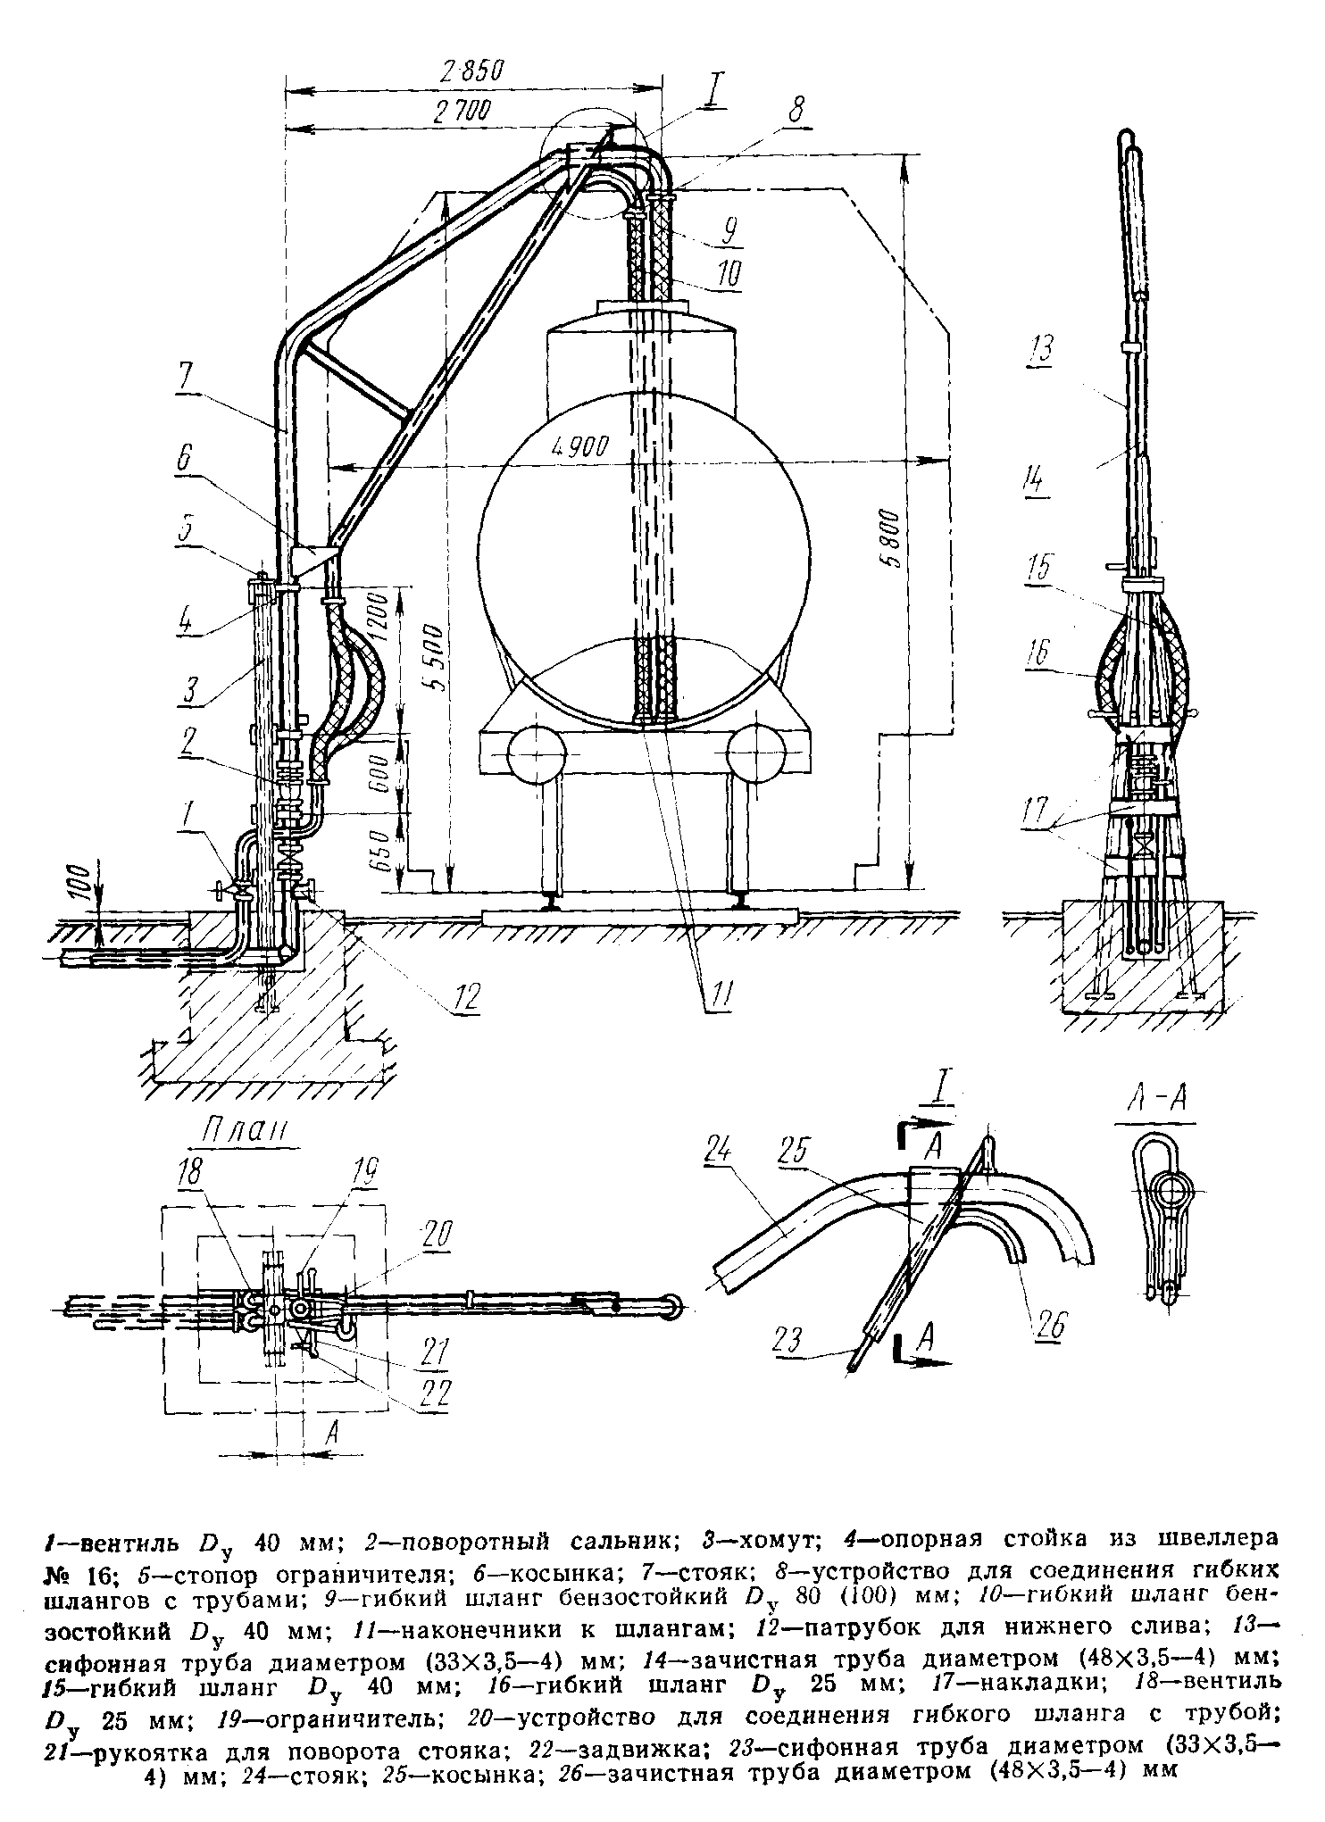

"Рис. Материалы и изделия для изготовления стояка"

Примечания:
1. Опорные стойки стояка допускается изготовлять из уголков стальных по ГОСТ 8509-72 или ГОСТ 8510-72 равнопрочного швеллеру N 16 сечения.

См. ГОСТ 8509-93 "Уголки стальные горячекатаные равнополочные. Сортамент", введенный в действие постановлением Госстандарта РФ от 20 февраля 1996 г. N 85 с 1 января 1997г.
Взамен ГОСТ 8510-72 постановлением Госстандарта СССР от 15 октября 1986 г. N 3082 с 1 июля 1987 г. введен в действие ГОСТ 8510-86

2. Все фланцевые соединения стояка должны иметь перемычки, изготовленные из полосы красной меди или латуни толщиной 0,5-1 мм для создания непрерывности электрической цепи.
6. Изготовление сливо-наливного стояка должно обеспечивать надежную работу всей конструкции в целом.
7. Резьбовые соединения должны быть на сурике или на свинцовом глете с подмоткой льняного волокна.
8. Ось стояка должна быть строго вертикальна.
9. Гнутье верхней части стояка производится в горячем состоянии во избежание трещин и вмятин в местах сгибов.
Примечание. Изготовление стояка может быть осуществлено из отдельных отрезков трубы (не более двух) с последующей сваркой их встык.
10. После испытания и приемки стояка он должен быть окрашен масляной краской 2 раза.

II. Методы испытаний

11. Каждый изготовленный стояк должен быть подвергнут техническому контролю ОТК изготовителя.
Контроль производится посредством:
а) внешнего осмотра стояка с поверкой его размеров, форм и качества изготовления;
б) проверки легкости вращения верха стояка;
в) проверки герметичности и надежности работы всей конструкции в целом.
12. Внешним осмотром устанавливается соответствие всех составных частей стояка требованиям настоящего стандарта.
13. Проверка на легкость вращения верха стояка осуществляется поворотом верха стояка за рукоятку.
Верх стояка должен плавно, без заеданий, поворачиваться в пределах, допускаемых ограничителем.
14. Проверка герметичности и надежности работы конструкции в целом производится пробной прокачкой продукта, для которого предназначается стояк.
Стояк считается выдержавшим испытания, если в течение 15 мин после начала прокачки на теле стояка, в отводах, во фланцевых и резьбовых соединениях не будет наблюдаться течи. При неудовлетворительных результатах этого испытания стояк приемке не подлежит.
15. Все обнаруженные при проверках дефекты должны быть устранены.
16. Дефекты сварных швов устраняются вторичной подваркой с предварительной их зачисткой. Подчеканка швов не допускается.
17. После устранения дефектов стояк должен быть подвергнут повторному испытанию.

